Министерство образования и науки Донецкой Народной республики

Донецкий Национальный Технический Университет

Факультет КНТ

Кафедра ПИ

Отчет

к лабораторной работе №1

по курсу «Профессиональный практикум программной инженерии»

на тему «Изучение базовых принципов работы с Git»

Выполнил ст. гр. ПИ-15а

Беркович В.В.

Донецк 2018

Для реализации был выбран проект «Сохранение сессий».

Был создан репозиторий, осуществлено 8 комитов в ветке master.

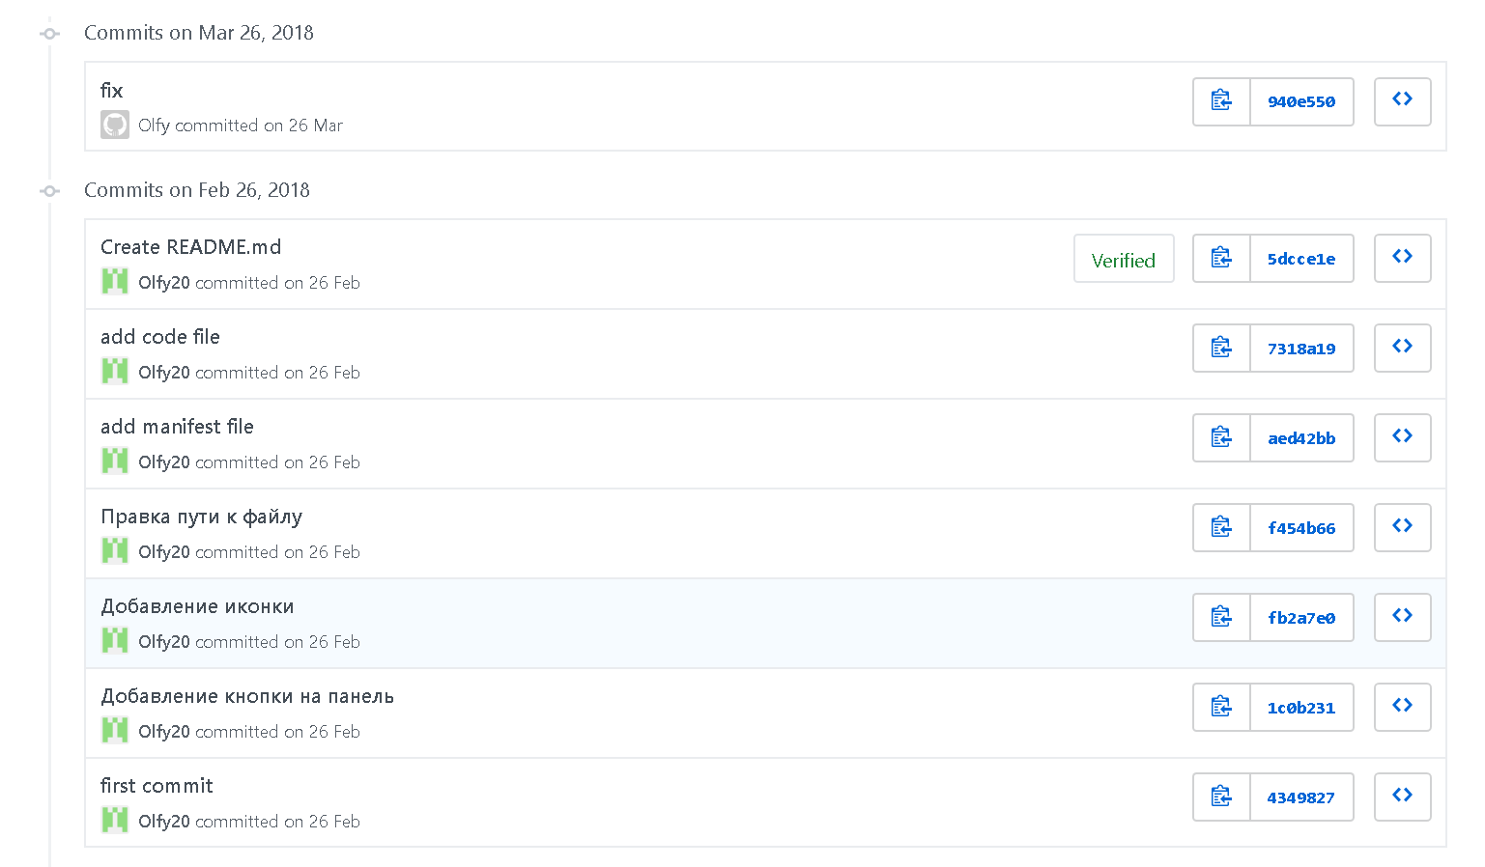

Просмотр изменений с помощью GitHub Desktop.

